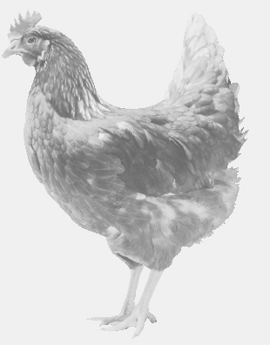
SVOBODA – Lučice
drůbežárna Vadín, www.drubezsvoboda.cz 569489358, 777989857
CHOVNÉ KUŘICE
barva červená a černá
Stáří: 20 týdnů
Cena: 255,- Kč/kus
Pátek 24. března 2023
V 11.30 h. – Rataje
Pod zámkem u aut. Zast.

Možno objednat:569 489 358,svoboda.lucice@seznam.cz

